Arrêté d'expulsion du ministère de l'intérieur à l'encontre de Mariam Abudaqa
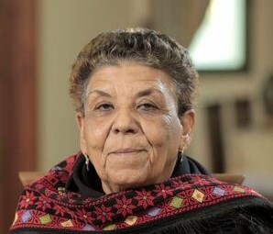
Mariam Abudaqa vient de faire l'objet d'un arrêté d'expulsion de France en raison de son appartenance au FPLP*, organisation considérée comme terroriste par l'Union européenne, et pour sa participation à une tournée de conférences en France sur les conditions de vie des Palestiniens de Gaza et / ou l'apartheid israélien. Pour ces raisons, Mariam constituerait, selon le gouvernement français, une menace à l'ordre public et augmenterait les « tensions entre communautés » en France.
C'est au contraire le comportement de notre gouvernement, interdisant toute expression concernant les Palestiniens qui est susceptible d'accroître les « tensions entre communautés » et aura pour effet, notamment, d'augmenter les actes antisémites et islamophobes en France. C'est le gouvernement français qui crée la menace à l'ordre public et non ceux et celles qui essaient de s'exprimer !
Rappelons que Mariam, née en 1951, dans le village de Bani Suheila à l’est de Khan Younis (dans la bande de Gaza), a un doctorat en philosophie. Résistante à l’occupation israélienne, Mariam Abudaqa est une infatigable combattante pour les droits des femmes et un soutien indéfectible aux prisonnières politiques palestiniennes.
Mariam vit habituellement à Gaza où elle est soumise au terrible blocus israélien qui dure depuis 16 ans et aux différentes campagnes de bombardement de l’armée « la plus morale du monde ». Elle y préside le conseil d’administration de l’association féministe : Palestinian Development Women Studies Association.
Cet arrêt d'expulsion vers Gaza est inique, illégal et met sa vie en danger, dans le contexte actuel de Gaza.
Un recours en suspension de l'expulsion et un recours en annulation sont en cours.
L’UJFP** soutient ces procédures.
La Coordination nationale de l’UJFP,
le 16 octobre 2023
* Front populaire de Libération de la Palestine
** Union juive française pour la paix

